المندوبية الجهوية للتربية بتوزر
المدرسة الابتدائية مصطفى خريف نفطة
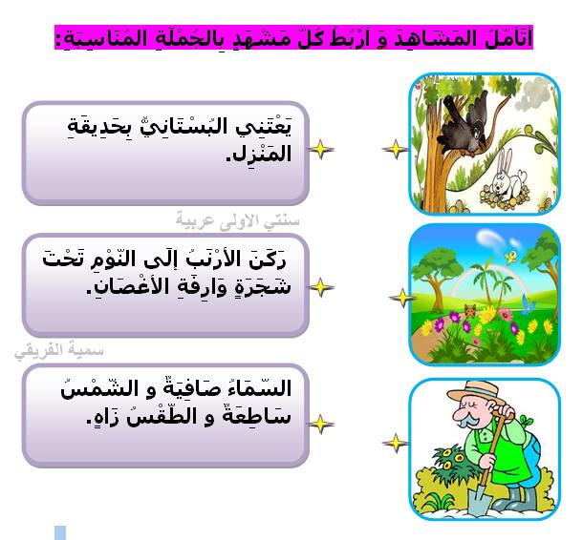
المعلمة: رفيقة الضيف سنة اولى أ

